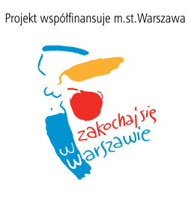
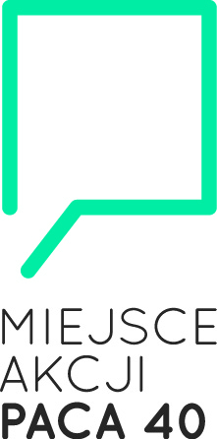

Formularz zgłoszeniowy konkursu na wsparcie projektów lokalnych w latach 2016-2018 na terenie objętym „Zintegrowanym Programem Rewitalizacji m.st. Warszawy do 2022 roku”

- Informacje o Realizatorze projektu
1. Nazwa grupy / organizacji lub imię nazwisko osoby wnioskującej o wsparcie projektu
Jeśli organizacja lub grupa jest sformalizowana, proszę podać jej formę prawną
2. Adres zamieszkania lub siedziba organizacji (ulica, numer mieszkania, kod pocztowy)
3. Osoba do kontaktu w sprawie projektu (imię i nazwisko, telefon, e-mail)

- Informacje o projekcie
Tytuł projektu
Dzielnica (lub dzielnice), na terenie której realizowane będą działania (proszę postawić X w odpowiedniej kratce lub kratkach).
- Praga-Południe □
- Praga-Północ □
- Targówek □
Uwaga! W przypadku, gdy projekt obejmuje więcej niż jedną dzielnicę, proszę wskazać tylko jedną z dzielnic, w ramach której puli środków finansowych będzie rozpatrywany wniosek o dofinansowanie.
- Praga-Południe □
- Praga-Północ □
- Targówek □

Planowana data rozpoczęcia i zakończenia projektu

Opis projektu
Na czym będzie polegał projekt? Proszę krótko opisać swój pomysł, jego główne założenia i cele.
Jakie działania będą realizowane w ramach projektu? Proszę podać w jaki sposób będą przeprowadzone działania, jakie są kolejne etapy ich realizacji.
Czy zostały już podjęte jakieś działania przygotowawcze? Jeśli tak, jakie?

Czy realizacja projektu wymaga uzyskania jakiegoś pozwolenia? Jeśli tak, jakiego? Czy zostały już podjęte działania mające na celu uzyskanie pozwolenia?

Dokładny teren realizacji projektu (rejon, ulica)
Dlaczego warto zrealizować te działania? Na jakie problemy, potrzeby odpowiadają planowane działania?
Kto będzie realizował planowane działania? Proszę opisać doświadczenia Realizatora i grupy osób, które będą zaangażowane w realizację działań oraz wskazać planowanych partnerów.
Jaki będzie wkład własny Realizatora w projekt? Czyli, co może dać od siebie Realizator i planowani partnerzy (np. wkład pracy społecznej, jakie narzędzia lub materiały, specjalistyczne umiejętności)
Do kogo skierowane będą działania? Proszę opisać grupę osób, które skorzystają z podejmowanych działań (kto, ile osób) oraz jak będą mogły zaangażować się w projekt.
Jaka zmiana nastąpi w społeczności lokalnej dzięki realizacji tych działań?

- Wsparcie finansowe projektu
Wydatki niezbędne do realizacji projektu (proszę wymienić niezbędne materiały, usługi, narzędzia).
Rodzaj wydatku | Koszt
Uwaga! Wsparcie finansowe nie może być przeznaczone na koszty osobowe (takie jak wynagrodzenia czy honoraria).
Wnioskowana kwota dotacji w zł (od 100 do 2500 zł)

Złożenie niniejszego Formularza w Generatorze jest równoznaczne ze zgłoszeniem się do konkursu, na wsparcie projektów lokalnych w latach 2016-2018 na terenie objętym „Zintegrowanym Programem Rewitalizacji m.st. Warszawy do 2022 roku”, oraz akceptacją Regulaminu Konkursu.

